Практическая работа 2. Методы решения нелинейных уравнений

1. Цель и задачи работы
Получить навык
- анализа различных численных методов решения нелинейных алгебраических уравнений;
- разработки программных средств для решения численными методами нелинейных алгебраических уравнений.

Объекты исследования, оборудование, материалы и наглядные пособия
Объектом исследования данной лабораторной работы являются нелинейное алгебраическое уравнение и методы ее численного решения.
Для выполнения работы необходимы ПК и соответствующее программное обеспечение:
- MS WINDOWS;
- Delphi (любая другая оболочка языка высокого уровня);
- MS Office (для оформления отчета).

Задание на работу (рабочее задание)
Разработать ПО решения нелинейного уравнения f(x)=0 одним из численных методов:
- методом половинного деления;
- методом простой итерации;
- методом Ньютона;
- модифицированным методом Ньютона;
- методом секущих;
- методом парабол с заданной точностью.
Варианты заданий
Номер варианта выбирается согласно последней цифре номера договора на оказание платных образовательных услуг.
Если количество предложенных вариантов более 10, то студент может выбрать свой вариант из любого предложенного десятка.
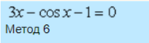

5. Ход работы (порядок выполнения работы)
Для выполнения лабораторной работы необходимо:
- ознакомиться с теоретической справкой;
- выполнить анализ поставленной задачи, в том числе, подобрать устойчивую правую часть в методе простой итерации, выявить входную и выходную информацию и определить ее формат;
- выполнить графическое отделение корня уравнения;
- разработать алгоритм решения задачи заданным методом;
- разработать программное обеспечение метода;
- представить ПО преподавателю и получить допуск к защите работы;
- оформить отчет по лабораторной работе;
- защитить работу преподавателю, ответив на вопросы по ее содержанию и выполнению.

6. Содержание отчета
В отчете должны присутствовать следующие пункты:
- задание;
- графическое отделение корня;
- математическое описание методов, включая доказательство устойчивости метода простой итерации;
- описание входных – выходных данных;
- алгоритмы расчетов;
- текст программы (подпрограммы) расчета;
- распечатка результатов работы программы;
- проверка корректности работы программы.

7. Контрольные вопросы
- Какая теорема лежит в основе метода половинного деления?
- Графическая интерпретация метода половинного деления
- Шаговость и порядок скорости сходимости метода половинного деления
- Преимущества и недостатки метода половинного деления
- Графическая интерпретация метода простой итерации
- Шаговость и порядок скорости сходимости метода простой итерации
- Преимущества и недостатки метода простой итерации
- Условие сходимости метода простой итерации
- Графическая интерпретация метода Ньютона
- Шаговость и порядок скорости сходимости метода Ньютона
- Преимущества и недостатки метода Ньютона
- Графическая интерпретация модифицированного метода Ньютона
- Шаговость и порядок скорости сходимости модифицированного метода Ньютона
- Преимущества и недостатки модифицированного метода Ньютона
- Графическая интерпретация метода секущих
- Шаговость и порядок скорости сходимости метода секущих
- Преимущества и недостатки метода секущих
- Графическая интерпретация метода парабол
- Шаговость и порядок скорости сходимости метода парабол
- Преимущества и недостатки метода парабол
- Какой метод нельзя применять, если функция задана таблично?
- Какой метод самый быстрый?
- Понятие сходимости
- Понятие шаговости
- Условие устойчивости метода простой итерации для решения СНУ
- Условие устойчивости и корректности метода Ньютона для решения СНУ

Практическая работа 3. Интерполирование с помощью многочленов

1. Цель и задачи работы
Получить навык:
- построения интерполяционного многочлена с заданными характеристиками;
- разработки программных средств для интерполяции функции, заданной таблично.

3. Объекты исследования, оборудование, материалы и наглядные пособия
Объектом исследования данной лабораторной работы является интерполяционная формула для функции, заданной таблично.
Для выполнения работы необходимы ПК и соответствующее программное обеспечение:
- MS WINDOWS;
- Delphi (любая другая оболочка языка высокого уровня);
- MS Office (для оформления отчета).

4. Задание на работу (рабочее задание)
- Построить интерполяционный многочлен n-ой степени (1) для функции, заданной таблично на интервале [a, b] используя соответствующий варианту многочлен;
- рассчитать значение функции по интерполяционной зависимости для произвольного аргумента ;
- построить график исходной функции и ее интерполяции на интервале [a, b].
Варианты заданий
Номер варианта выбирается согласно последней цифре номера договора на оказание платных образовательных услуг.
Если количество предложенных вариантов более 10, то студент может выбрать свой вариант из любого предложенного десятка.
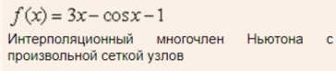

5. Ход работы (порядок выполнения работы)
Для выполнения лабораторной работы необходимо:
- ознакомиться с теоретической справкой;
- выполнить анализ поставленной задачи, выявить входную и выходную информацию и определить ее формат;
- разработать алгоритм решения задачи;
- разработать программное обеспечение;
- представить ПО преподавателю и получить допуск к защите работы;
- оформить отчет по лабораторной работе;
- защитить работу преподавателю, ответив на вопросы по ее содержанию и выполнению.

6. Содержание отчета
В отчете должны присутствовать следующие пункты:
- задание;
- математическое описание интерполяционной формы соответствующего многочлена по варианту;
- описание входных – выходных данных;
- алгоритм построения интерполяционного многочлена
- текст программы (подпрограммы) расчета;
- распечатка результатов работы программы: параметры интерполяционного многочлена, график исходной функции и ее интерполяции, значение интерполяционной функции в произвольной точке.

7. Контрольные вопросы
- Способы задания функциональных зависимостей при решении задач аппроксимации.
- Базовые функции при интерполировании.
- Критерий согласия Чебышева.
- Критерий согласия, используемый в методе наименьших квадратов.
- Достоинства метода наименьших квадратов.
- Что такое аппроксимация?
- Что такое интерполяция?
- Что такое экстраполяция?
- Критерий согласия интерполяционных методов.
- Расчетная формула восходящей конечной разности
- Расчетная формула нисходящей конечной разности
- Расчетная формула центральной конечной разности
- Для построения каких интерполяционных формул применяют центральные конечные разности?
- Для построения каких интерполяционных формул применяют восходящие конечные разности?
- Для построения каких интерполяционных формул применяют нисходящие конечные разности?
- Свойства конечных разностей
- В каком случае применяют интерполяционный многочлен Стирлинга?
- В каком случае применяют интерполяционный многочлен Бесселя?
- Сравнение многочленов Стирлинга и Бесселя. Что общего и что их разделяет.
- Условие применения многочлена Стирлинга при нефиксированной степени многочлена
- Условие применения многочлена Бесселя при нефиксированной степени многочлена
- В каком случае используют многочлены Ньютона?
- В чем разница в применении первого и второго многочленов Ньютона?
- Расчетная формула разделенной разности.
- Свойства разделенной разности
- В каких случаях выгоднее применять интерполяционный многочлен Лагранжа?
- В каких случаях целесообразнее использовать для интерполирования форму Ньютона?
- Что является результатом применения итерационно-интерполяционного метода Эйткина?
- Что такое кратное интерполирование?
- Что такое интерполирование по Лагранжу?
- Каким образом по входным данным определяется степень интерполяционного многочлена Эрмита?
- Какой метод аппроксимации обладает сглаживающими свойствами?
- Применение МНК при нахождении аппроксимирующего многочлена.
- Каким образом по входным данным определяется степень аппроксимирующего многочлена в МНК?
- Условие выбора оптимальной степени многочлена в МНК.

Практическая работа 4. Численное дифференцирование и интегрирование

1. Цель и задачи работы
Получить навык:
- построения расчетной интерполяционной формулы для нахождения производной и вычисления определенного интеграла функции, заданной таблично;
- разработки программных средств для дифференцирования и интегрирования функции, заданной таблично.

3. Объекты исследования, оборудование, материалы и наглядные пособия
Объектом исследования данной лабораторной работы являются система линейных алгебраических уравнений и методы ее численного решения.
Для выполнения работы необходимы ПК и соответствующее программное обеспечение:
- MS WINDOWS;
- Delphi (любая другая оболочка языка высокого уровня);
- MS Office (для оформления отчета).

4. Задание на работу (рабочее задание)
Разработать программное обеспечение для численного расчета:
- первой и второй производных функции, заданной таблично;
- с помощью формул левых, правых, центральных прямоугольников и формулы трапеции определенного интеграла.
Варианты:
Номер варианта выбирается согласно последней цифре номера договора на оказание платных образовательных услуг.

Если количество предложенных вариантов более 10, то студент может выбрать свой вариант из любого предложенного десятка.
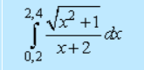

5. Ход работы (порядок выполнения работы)
Для выполнения лабораторной работы необходимо:
- Ознакомиться с теоретической справкой;
- Выполнить анализ поставленной задачи, выявить входную и выходную информацию и определить ее формат;
- Разработать алгоритм нахождения производной в произвольной точке на заданном отрезке;
- Разработать алгоритм нахождения определенного интеграла на заданном отрезке с помощью заданных методов;
- Разработать программное обеспечение по разработанным алгоритмам;
- Представить ПО преподавателю и получить допуск к защите работы;
- Оформить отчет по лабораторной работе;
- Защитить работу преподавателю, ответив на вопросы по ее содержанию и выполнению.

6. Содержание отчета
В отчете должны присутствовать следующие пункты:
- задание;
- математическое описание
  - вывода формул численного дифференцирования функции, заданной таблично,
  - методов нахождения определенного интеграла;
- описание входных – выходных данных;
- алгоритмы расчетов;
- текст программы (подпрограммы) расчета;
- распечатка результатов работы программы.

7. Контрольные вопросы
- В каком случае для получения производных используют интерполяционный многочлен Стирлинга?
- В каком случае для получения производных используют интерполяционный многочлен Бесселя?
- В каком случае для получения производных используют первый и второй интерполяционные многочлены Ньютона?
- Формулы вычисления производной первого порядка.
- Формулы вычисления производных второго порядка.
- Формулы вычисления оптимального шага.
- Формулы погрешностей при вычислении производных.
- В каком случае при вычислении производных оценить погрешность невозможно?
- Как в таком случае вычисляют значения производной?
- В чем заключаются аналитические методы интегрирования?
- В чем заключаются численные методы интегрирования?
- Что такое квадратура?
- Способы задания подынтегральной функции.
- Алгоритм нахождения интеграла функции, заданной таблично (задача 1)
- Алгоритм нахождения интеграла функции, заданной в виде аналитического выражения (задача 2)
- Критерии, определяющие положение узловых точек и величины весовых множителей.
- Три формулы прямоугольников.
- Графические интерпретации формул левых, правых и центральных прямоугольников.
- Формула погрешности метода центральных прямоугольников.
- Для каких функций метод формулы центральных прямоугольников является точным? Почему?
- Формула суммарной вычислительной погрешности квадратурных формул.
- Зависима ли вычислительная погрешность квадратурных формул от числа разбиений отрезка интегрирования и его длины?
- Формула трапеции и формула ее остаточного члена.
- Формула оценки погрешности формулы трапеции.
- Для каких функций формула трапеции является точной? Почему?
- Достоинства и недостатки применения формул прямоугольников.
- Достоинства и недостатки применения формулы трапеции.
- На чем основаны интерполяционные методы численного интегрирования?
- В каких случаях подынтегральную функцию целесообразно представлять в виде произведения двух сомножителей ?
- Три свойства, которыми должны обладать произведения.
- Интерполяционная квадратурная формула и формула ее коэффициентов A_{i}.
- Формула вычисления погрешности интерполяционной квадратурной формулы, если произведение сохраняет знак на отрезке интегрирования.
- Формула вычисления погрешности интерполяционной квадратурной формулы, если произведение не сохраняет знак на отрезке интегрирования.
- Квадратурные формулы Ньютона-Котеса в общем виде.
- Для каких случаев применимы квадратурные формулы Ньютона-Котеса?
- Свойства коэффициентов Котеса.
- Формула Симпсона.
- Для многочленов какой степени формула Симпсона является точной?
- Каким свойством обладает формула Симпсона?
- Формула оценки погрешности формулы Симпсона.
- Оценка погрешности по методу Пикара.
- Какие методы интегрирования дифференциальных уравнений с помощью степенных рядов вы знаете?
- Область применения метода Эйлера.
- Правило "двойного просчета" в методе Эйлера.
- Какой метод является более точным: Эйлера или Рунге-Кута?
- Порядок точности метода Рунге-Кута?
- В каком случае целесообразнее применять метод Адамса?
- Принцип Рунге для оценки погрешности.

Практическая работа 1. Прямые методы решения систем линейных уравнений. Метод Крамера. Метод Гаусса. Метод прогонки

1. Цель и задачи работы
Получить навык
- анализа различных численных методов решения системы линейных алгебраических уравнений;
- разработки программных средств для решения численными методами системы линейных алгебраических уравнений.
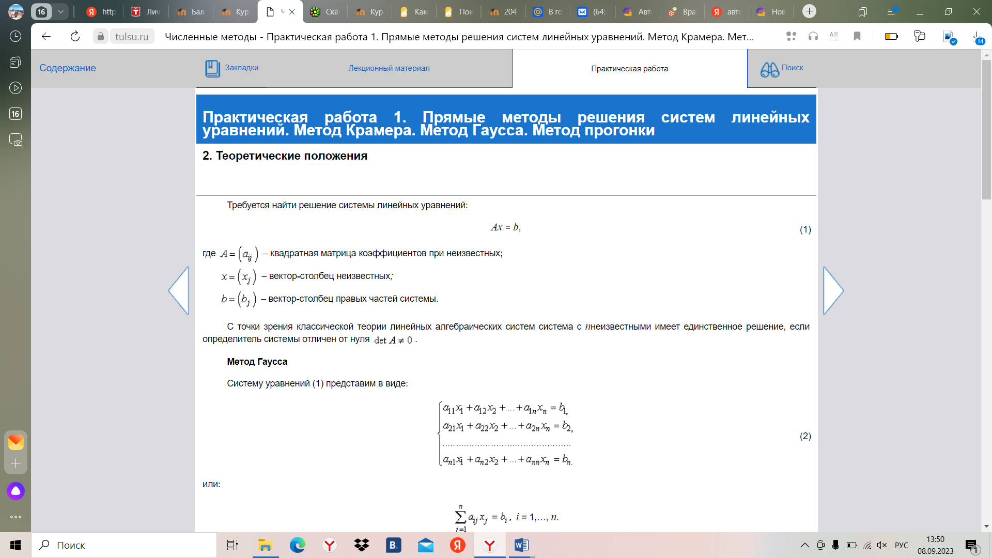
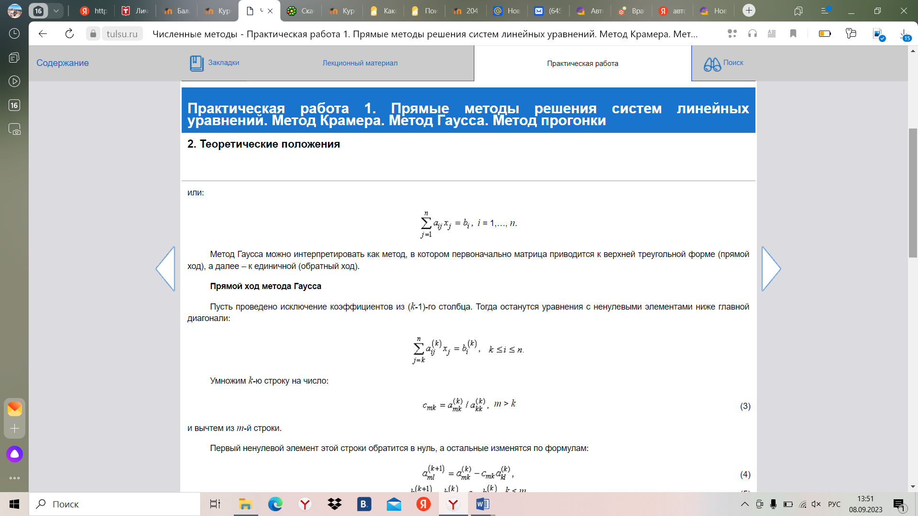
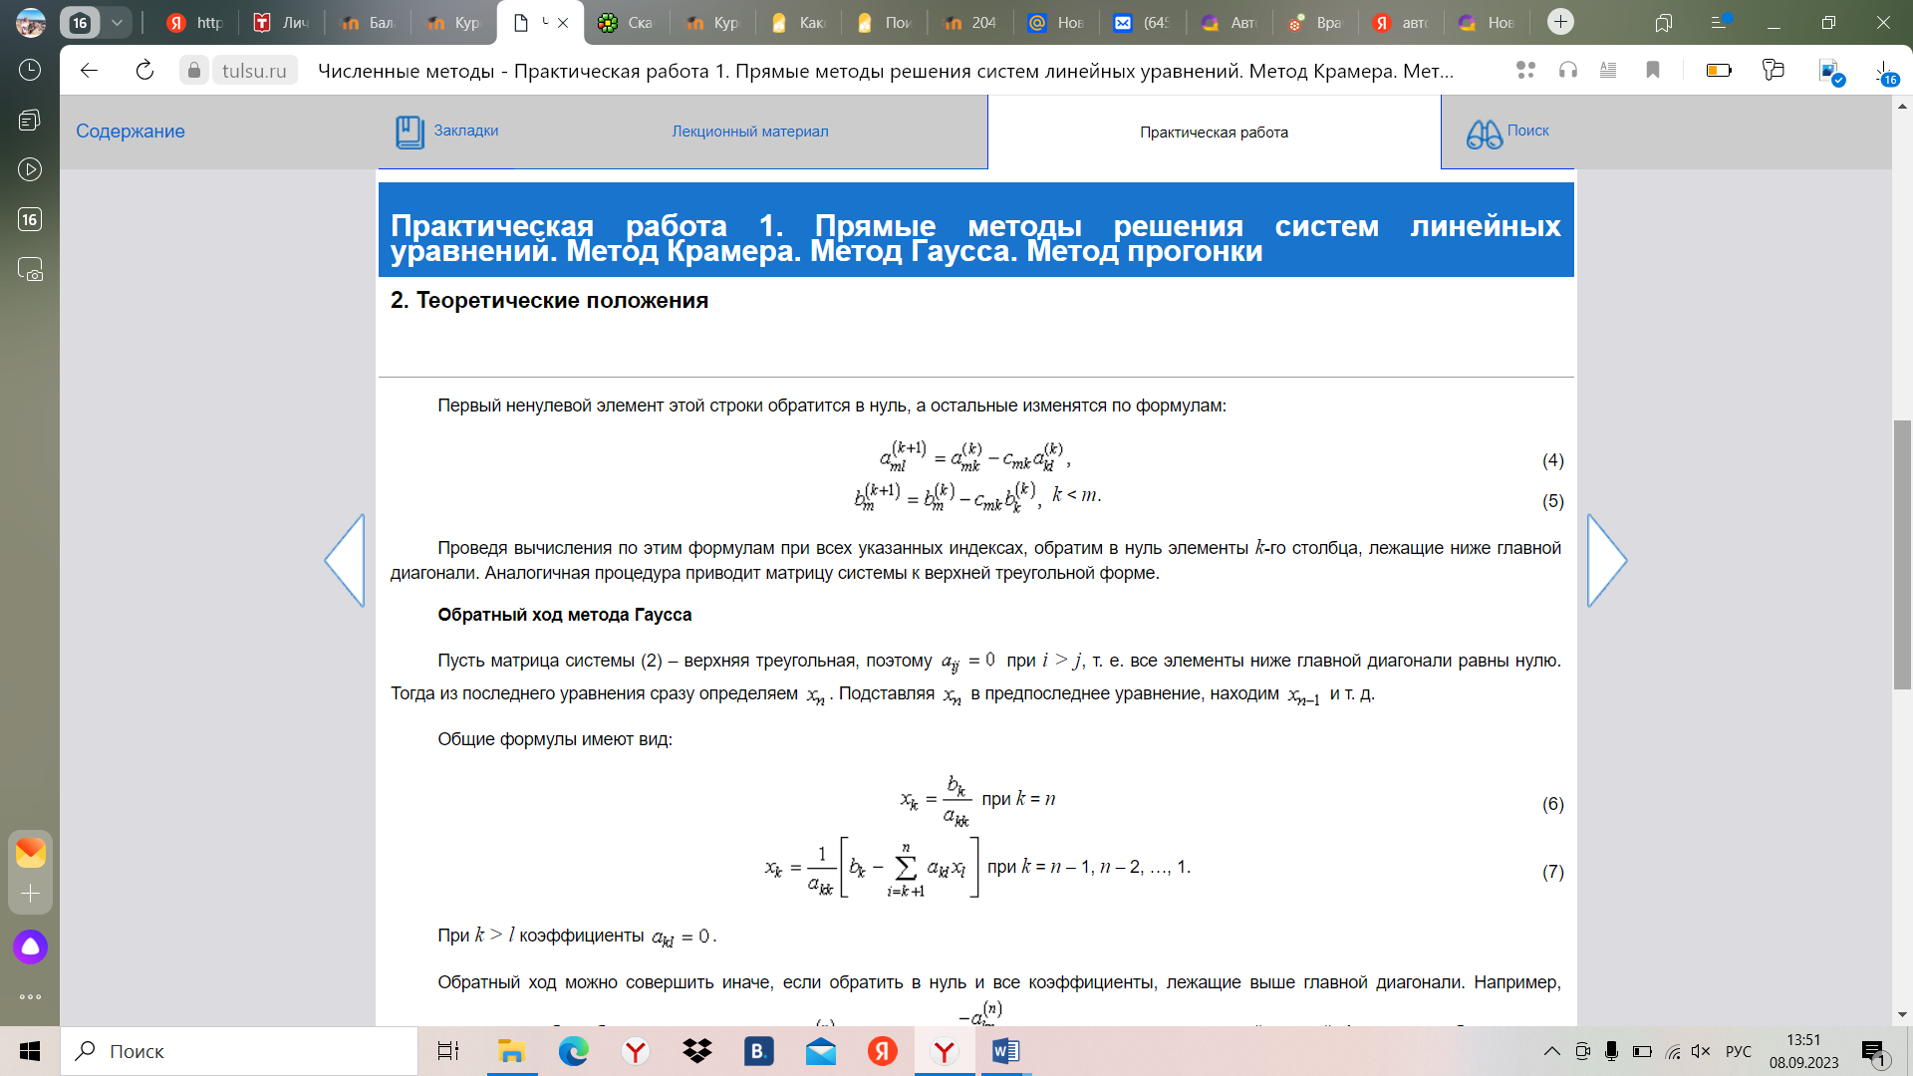
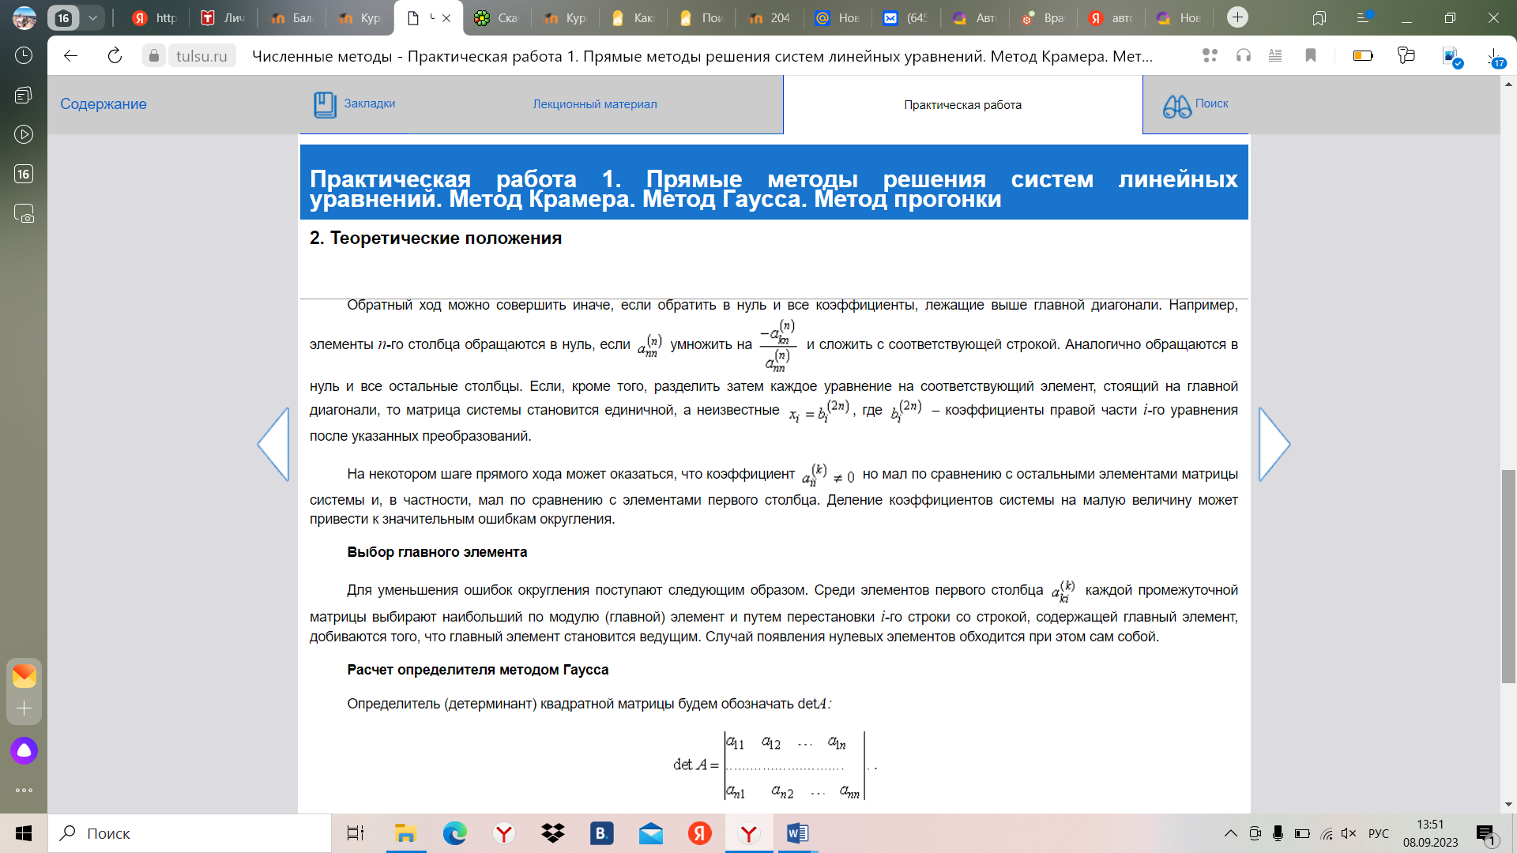
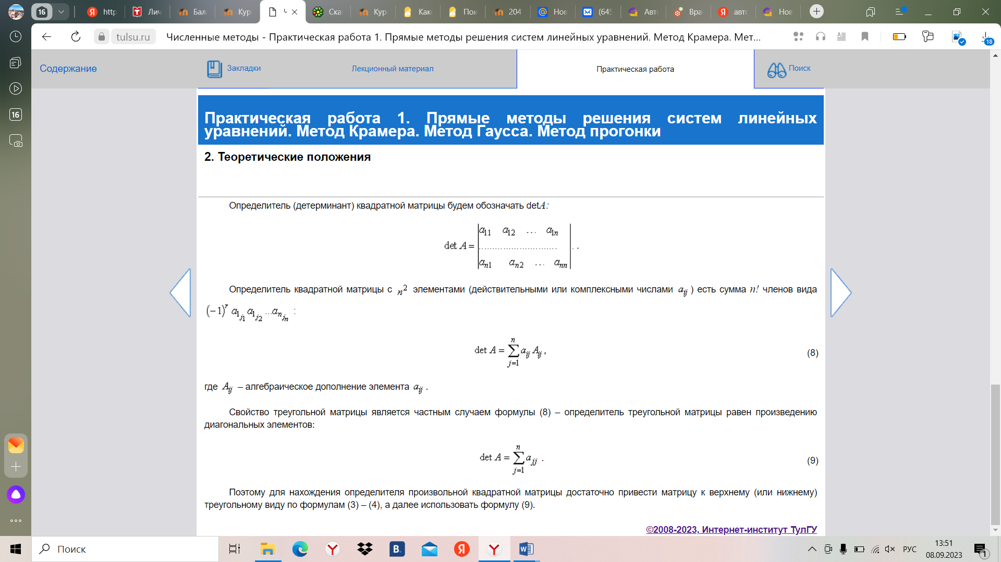

Практическая работа 1. Прямые методы решения систем линейных уравнений. Метод Крамера. Метод Гаусса. Метод прогонки

3. Объекты исследования, оборудование, материалы и наглядные пособия
Объектом исследования данной лабораторной работы является метод численного решения системы линейных алгебраических уравнений.
Для выполнения работы необходимы ПК и соответствующее программное обеспечение:
- MS WINDOWS;
- Delphi (любая другая оболочка языка высокого уровня);
- MS Office (для оформления отчета).

Практическая работа 1. Прямые методы решения систем линейных уравнений. Метод Крамера. Метод Гаусса. Метод прогонки

4. Задание на работу (рабочее задание)
- Изучить метод Гаусса и разработать его алгоритм.
- Разработать ПО для решения СЛАУ методом Гаусса.

Практическая работа 1. Прямые методы решения систем линейных уравнений. Метод Крамера. Метод Гаусса. Метод прогонки

5. Ход работы (порядок выполнения работы)
Для выполнения лабораторной работы необходимо:
- Ознакомиться с теоретической справкой;
- Выполнить анализ поставленной задачи, выявить входную и выходную информацию и определить ее формат;
- Разработать алгоритм решения задачи;
- Разработать программное обеспечение;
- Представить ПО преподавателю и получить допуск к защите работы;
- Оформить отчет по лабораторной работе;
- Защитить работу преподавателю, ответив на вопросы по ее содержанию и выполнению.

Практическая работа 1. Прямые методы решения систем линейных уравнений. Метод Крамера. Метод Гаусса. Метод прогонки

6. Содержание отчета
В отчете должны присутствовать следующие пункты:
- задание;
- математическое описание метода;
- описание входных – выходных данных;
- алгоритм расчета;
- текст программы (подпрограммы) расчета;
- распечатка результатов работы программы;
- проверка корректности работы программы.

Практическая работа 1. Прямые методы решения систем линейных уравнений. Метод Крамера. Метод Гаусса. Метод прогонки

7. Контрольные вопросы
Раздел 1. Метод Крамера и др.
- Три составляющих погрешности
- Для какой матрицы можно посчитать определитель?
- Условие существования обратной матрицы
- Свойства нормы
- Формула расчета нормы вектора
- Какие существуют нормы для матрицы?
- Когда СЛАУ плохо обусловлена?
- Условие существования решения СЛАУ
- Алгоритм решения СЛАУ методом Крамера
- Вид количество арифметических действий в методе Крамера
Раздел 2. Метод Гаусса.
- Прямой ход метода Гаусса в теории, блок-схеме и программе (их согласование)
- Обратный ход метода Гаусса в теории, блок-схеме и программе (их согласование)
- Зачем применяют в алгоритме выбор главного элемента?
- Вид и количество арифметических действий в методе Гаусса
- Какие задачи решают с помощью метода Гаусса?
Раздел 3. Метод прогонки.
- Для каких систем можно применять метод прогонки?
- Формулы расчета прогоночных коэффициентов
- Условие устойчивости метода прогонки
- Условие корректности метода прогонки
- Какой прямой метод решения СЛАУ можно применять, если коэффициенты сами являются матрицами ?
Раздел 4. Итерационные методы решения СЛАУ.
- Условие сходимости метода простой итерации
- Каким образом можно получить из уравнения Ax = b уравнение ?
- Чем метод Зейделя отличается от метода простой итерации?
- Какой из итерационных методов решения СЛАУ самый быстрый?

Практическая работа 1. Прямые методы решения систем линейных уравнений. Метод Крамера. Метод Гаусса. Метод прогонки

8. Список использованных источников
- Пирумов, У.Г. Численные методы / У.Г. Перумов. – М.: Дрофа, 2007. – 222 с.
- Математика : практикум по численным методам / Белорус. нац. техн. ун-т, Каф. "Высшая математика №1"; сост. :А.В.Грекова [и др.] .– Минск, 2006 .– 127с. – Библиогр.в конце кн. – ISBN 985-479-453-9

